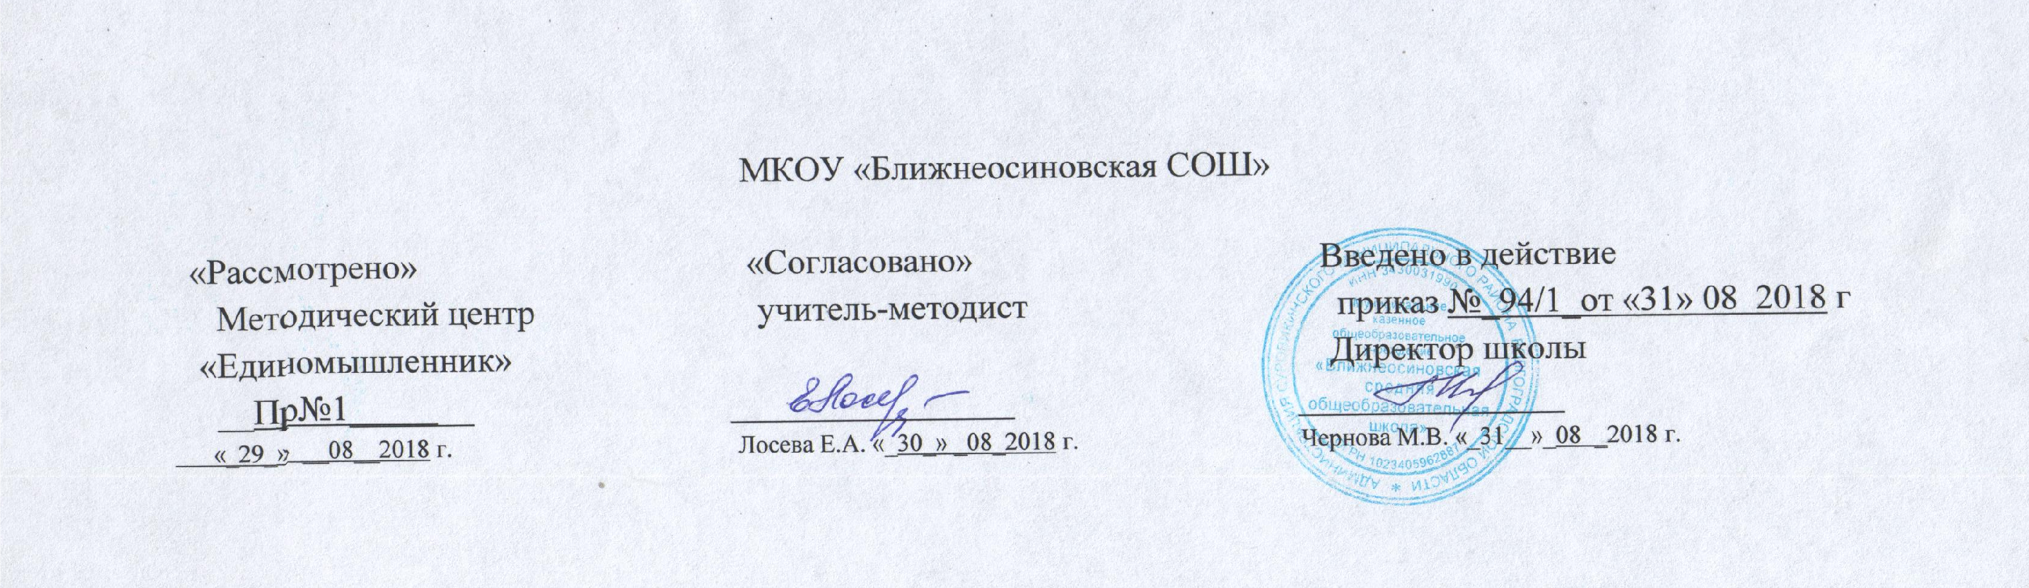

Рабочая программа учебного курса
технология для 11 класса
на 2018-2019 учебный год

Составитель: учитель технологии Манихин Н.Ю.
№  п/п | Наименование  раздела | Тема урока | Кол-во  часов | Тип урока | Элементы  содержания | Требования к уровню  подготовки  обучающихся | Вид  контроля | Элементы  дополнит.  (необязат.  содержания) | д/з | Дата  проведения
 |  |  |  |  |  |  |  |  |  | план | факт
 | Технология  решения  творческих  задач |  | 10
1 |  | Понятие творчества и развитие  творческих особенностей | 1 | вводный | Понятие творчества и развитие  творческих особенностей | Знать: понятие творчества иразвитие творческих особенностей | тест |  | П;1
2 |  | Метод мозговой атаки. | 1 | игра | Метод мозговой атаки. | Знать: метод мозговой атаки. | игра |  | П;2
3 |  | Метод контрольных вопросов | 1 | тренинг | Метод контрольных вопросов | Знать: метод контрольных вопросов | тест |  | П;3
4 |  | Метод обратной мозговой атаки | 1 | игра | Метод обратной мозговой атаки | Знать :метод обратной мозговой атаки | игра |  | П;4
5 |  | Синектика | 1 | К.у. | синектика | Знать: что такое синектика | беседа |  | П;5
6 |  | Морфологический анализ | 1 | К.у | Морфологический анализ | Знать и уметь применять морфологический анализ. | таблица |  | П;6
7 |  | Морфологические матрицы. | 1 | К.у. | Морфологические матрицы. | Уметь составлять морфологические матрицы. | Схема |  | П;7,8
8 |  | Метод фокальных объектов | 1 | Тренинг | Метод фокальных объектов | Уметь применять метод фокальных объектов | тест |  | П;9
9 |  | Метод гирлянд случайностей и ассоциаций. | 1 | К.у. | Метод гирлянд случайностей и ассоциаций | Знать: метод гирлянд случайностей и ассоциаций | Игра |  | П;10
10 |  | Функционально-стоимостный анализ. | 1 | К.у. | Функционально-стоимостный анализ. | Уметь применять функционально-стоимостный анализ | беседа |  | П;11
 | Экологические проблемы.  Природоохранные технологии |  | 12
11 |  | Научно-техническая революция и ее влияние на окружающую среду. | 1 | Л | Научно-техническая революция и ее влияние на окружающую среду. | Знать: Научно-техническая революция и ее влияние на окружающую среду | беседа |  | П;1
12 |  | Научно-техническая революция и ее влияние на окружающую среду. | 1 | К.у | Научно-техническая революция и ее влияние на окружающую среду. | Знать: Научно-техническая революция и ее влияние на окружающую среду | тест
13 |  | Глобальные проблемы человечества | 1 | К.у. | Глобальные проблемы человечества | Знать: глобальные проблемы человечества | Беседа |  | П;2
14 |  | Глобальные проблемы человечества | 1 | К.у. | Глобальные проблемы человечества | Знать: глобальные проблемы человечества | Тест |  | П;2
15 |  | Энергетика и экология. | 1 | Пр.р | Энергетика и экология. | Знать: энергетика и экология | Пр.р |  | П;3
16 |  | Загрязнения атмосферы. | 1 | К.у. | Загрязнения атмосферы. | Знать: Загрязнения атмосферы. | тест |  | П;4
17 |  | Загрязнения гидросферы | 1 | К.у. | Загрязнение гидросферы | Знать: загрязнения гидросферы | Тест |  | П;5
18 |  | Уничтожение лесов | 1 | К.у. | Уничтожение лесов | Знать: уничтожение лесов | Тест |  | П;6
19 |  | Химизация сельского хозяйства | 1 | К.у. | Химизация сельского хозяйства | Знать: химизация сельского хозяйства | Тест |  | П;6
20 |  | Природоохранные технологии. | 1 | К.у. | Природоохранные технологии. | Знать: Природоохранные технологии. | Игра |  | П;7
21 |  | Экологическое сознание | 1 | К.у. | Экологическое сознание | Знать: экологическое сознание | беседа |  | П;8
22 |  | Экологическая мораль. | 1 | К.у. | Экологическая мораль | Знать: экологическая мораль | беседа |  | П;8
 | Технология профессионального самоопределения и карьеры. |  | 12
23 |  | Понятие профессиональной деятельности. | 1 | К.у. | Понятии профессиональной |  | Беседа |  | П;1
24 |  | Разделение и специализация труда. | 1 | Игра | Разделение и специализация труда. | Знать: разделение и специализация труда | Игра |  | П;2
25 |  | Сферы, отрасли, предметы труда и процесс профессиональной деятельности | 1 | К.у. | Сферы, отрасли, предметы труда и процесс профессиональной деятельности | Знать, понимать:  Сферы, отрасли, предметы труда и процесс профессиональной деятельности | Беседа |  | П;2
26 |  | Сферы, отрасли, предметы труда и процесс профессиональной деятельности | 1 | Пр.р | Сферы, отрасли, предметы труда и процесс профессиональной деятельности |  | Пр.р |  | П;2
27 |  | Понятие культуры труда. | 1 | К.у. | Понятие культуры труда |  | Беседа |  | П;3
28 |  | Профессиональная этика | 1 | Игра | Профессиональная этика | Знать: профессиональная этика | Игра |  | П;4
29 |  | Сферы, отрасли, предметы труда и процесс профессиональной деятельности | 1 | Пр.р | Сферы, отрасли, предметы труда и процесс профессиональной деятельности | Знать, понимать:  Сферы, отрасли, предметы труда и процесс профессиональной деятельности | Беседа
30 |  | Сферы, отрасли, предметы труда и процесс профессиональной деятельности | 1 | Пр.р | Сферы, отрасли, предметы труда и процесс профессиональной деятельности | Знать, понимать:  Сферы, отрасли, предметы труда и процесс профессиональной деятельности | Пр.р |  | П;5
31 |  | Профессиональная карьера | 1 | Игра | Профессиональная карьера | Знать понятие: профессиональной карьеры | Игра |  | П;6
32 |  | Подготовка к профессиональной деятельности | 1 | Пр.р | Подготовка к профессиональной деятельности | Знать: | Пр.р |  | П;7
33 |  | Проект «Мои жизненные планы и профессиональная карьера» | 1 | Пр.р | Проект «Мои жизненные планы и профессиональная карьера» | Знать и понимать: Проект «Мои жизненные планы и профессиональная карьера» | Пр.р |  | проект
34 |  | Проект «Мои жизненные планы и профессиональная карьера» | 1 | К.у. | Проект «Мои жизненные планы и профессиональная карьера» | Знать и понимать: Проект «Мои жизненные планы и профессиональная карьера» | Игра

